PRAKTIK PEMBELAJARAN INKLUSI DAN
INTEGRATIF DI SD PUTRA HARAPAN BANTAR SOKA PURWOKERTO BARAT

Sulaiman
UIN Saefudin Zuhri Purwokerto
leman3503@gmail.com

Hizbul Muflihin
hizbul muflihin@ymail.com

Abstract
Penelitian will learn about the practice of inclusive and integrative learning in school. Researchers will take a case study at SD Putra Harapan Bantar Soka West Purwokerto. The research results obtained by the researchers are SD Putra Harapan Bantarsoka Purwokerto Bara t is a Fulday school and the learning material is more than in schools in general, such as congregational prayers during dhuhur prayer, brushing teeth, washing dishes, practicing wudlu, eating snacks. together. There are three subject material services delivered at SD Putra Harapan, namely intensive class, transition class, special needs students.
Keywords: Inclusive Learning and Integrative , SD Son just an
Abstrak
Penelitian ini akan mengkaji tentang praktek pembelajaran inklusif dan integratif di sekolah. Peneliti akan mengambil studi kasus di SD Putra Harapan Bantar soka Purwokerto Barat. Hasil penelitian yang diperoleh oleh peneliti adalah sekolah SD Putra Harapan Bantarsoka Purwokerto Barat merupakan sekolah Fulday dan materi belajarnya lebih banyak dari pada sekolah pada umumnya diantaranya seperti sholat jamaah dhuhur sholat dhuha, gosok gigi, mencuci piring, latihan wudlu, makan snack bersama. Ada tiga layanan materi pelajaran yang disampaikan di SD Putra Harapan yaitu kelas intessif, kelas transisi, siswa ABK.

Kata Kunci: Pembelajaran Inklusif dan Integratif, SD Putra Harapan
- PENDAHULUAN
Pendidikan inklusi sangat penting sekali untuk dilaksanakan disetiap daerah atau pun lembaga karena pada saat ini betapa banyaknya dan miningkatnya anak berkebutuhan khusus yang tentunya harus mendapatkan pelayanan pendidikan. Tetapi pada kenyataanya setiap sekolah jarang sekali menerima pendidikan murid yang memiliki kelemahan fisik dan mental. Jadi, penyelenggaraan kegiatan pelayanan pembelajaran inklusif dan integratif tentunya harus ada kesiapan dari berbagai macam aspek yang saling berkaitan meliputi pembimbing khusus atau instruktur, ruang kelas, sarana prasarana. Dari berbagai macam aspek tersebutlahlah yang perlu dipenuhi agar pelayanan pendidikan inklusif dan integratif menghasilkan pelayanan yang secara maksimal (Wulan Ardiati:2014)
Murid khusus atau ABK adalah anak yang mempunyai kelemahan pada penglihatan maupun kelemahan dalam berpikir atau anak berbeda dengan peserta didik lainya. Anak tersebut membutuhkan bantuan dan mendapatkan pembelajaran yang nyaman, pelayanan khusus, pembelajaran dan metode khusus untuk anak bantuan khusus agar anak tersebut mengalami perkembangan dan perubahan dan bisa hidup secara mandiri. Karena anak-anak tersebut jika difasilitasi alat pembelajaran secara lengkap maka pembelajaran ini akan menghasilkan suatu pemahaman berupa pengetahuan ilmu secara maksimal, meskipun mereka berbeda dengan anak normal. Walaupun murid ini memiliki kompetensinya tidak sama dengan murid lainnya, mereka sebenarnya mendapatkan hak yang sama terkait pendidikan dan pengajaran. Negara menyelenggarakan bahwa pendidikan inklusif diartikan pendidikan yang diselenggarakan oleh pemerintah maupun pimpinan yayasan sekolah, kepala sekolah dan guru yang didalamnya terdapat siswa normal maupun siswa yang tidak normal bergabung menjadi satu ruangan untuk belajar bersama tanpa memihak satu sama lainya dan tetap mendapatkan layanan pendidikan serta aktif dan berinteraksi dalam suatu lingkungan pendidikan secara bersamaan (Dadan Rahmayana: 2013:89). Menurut para bangsa Indonesia dahulu kala bahwa pendidikan itu sangat penting sekali bagi setiap warga negara indonesia, bahkan sebelum indonesia merdeka. Mereka mempunyai keyakinan bahwa pendidikan bisa untuk merubah tingkah laku dan untuk menyempurnakan kebaikan agar menjadi manusian yang kamil dan bahagia dunia akhirat dan sekaligus pendidikan bisa dijadikan sebagai alat transformasi bangsa, pendidikan telah tertuang dalam UUD 1945. Istilah pendidikan pada dasarnya adalah merupakan sebuah sistem yang meliputi beberapa bagian yang tentunya harus saling berkaitan yaitu: siswa, guru, tujuan pendidikan, alat, dan lingkungan. Semua bagian tersebut untuk saling berkaitan antara satu sama lainnya (Arifin, 2015: 1-17).
- METODE PELELITIAN
Penelitian ini menggunakan metode deskriptif, penelitian desktriptif adalah peneliti mengamati suatu problem yang ada di lapangan terkait suatu hal lalu peneliti mendapatkan suatu bukti nyata atau fakta tertentu. Tujuan penelitian deskriptif adalah untuk mengetahui dan sekaligus mengambil sebuah kesimpulan dari suatu problem yang terdapat dilokasi ( Mahmud, 2011:100).
Penelitian ini menggunakan pendekatan deskriptif kualitatif dengan menggambarkan dan menginterpretasikan kondisisi keadaan dan sesuai dengan realitas di lapangan terkait dengan praktik pembelajaran inklusi integratif di Sekolah Dasar Putra Harapan Bantarsoka Purwokerto Barat.Teknik pengumpulan data dalam penelitian ini yaitu wawancara, observasi, dan dokumentasi. Teknik analisis data yang peneliti digunakan yaitu Flow model, yaitu meliputi reduksi data, dan menarik kesimpulan. Adapun subyek pada penelitian ini yaitu kepala Sekolah, Siswa, Guru dan lain-lain. sedangkan obyek pada penelitian ini adalah Praktik pembelajaran Inklusi dan Integratif di Sekolah Dasar Putra Harapan Bantarsoka, Kecamatan Purwokerto Barat.
- HASIL DAN PEMBAHASAN
Peneliti telah melakukan penelitian lapangan di SD Putra Harapan tentang praktik pembelajaran inklusi integratif di SD Putra Harapan Bantarsoka Purwokerto Barat. Sekolah Dasar Putra Harapan Bantarsoka Purwokerto Barat termasuk sekolah Fulday dan materi belajarnya lebih banyak dari pada sekolah pada umumnya diantaranya yaitu seperti sholat duha, gosok gigi, makan senek bersama mencuci piring, makan bersama berlatihan wudlu.
Sekolah Dasar Putra Harapan termasuk sekolah siap untuk melayani pendidikan anak normal dan anak bantuan khusus (ABK) termasuk sekolah ini menerima anak tunarungu, tunagrahita, tuna laras, anak normal. Adapun model atau praktek dalam pembelajaran inklusif integrtatif di sekolah ini adalah pembelajaran dilakukan oleh satu orang dalam satu kelas lalu kemudian materi yang disampaikan di sekolah ini ada muatan dinas muatan lokal yang tentunya memerlukan kompetensi yang diharapkan oleh sekolah ini. Senghingga di sekolah ini bisa dibagi tugas yaitu ada yang menyampaikan materi dan ada yang mengawasi kegiatan pembiasaan juga melakukan bimbingan apabila ada siswa di sekolah tersebut memerlukan perhatian khusus baik siswa ABK atau siswa reguler tetapi dalam pembelajaran harian pasti memerlukan bimbingan secara individu.
Adapun untuk materi pelajaran yang disampaikan di kelas untuk siswa ABK di SD Putra Harapan ini ada tiga layanan yaitu:
- kelas intensif dengan materi khusus yang memang di kelas tersebut lebih mengedepankan pada pembelajaran sosialisasi atau perawatan diri dan bagaimana mereka berlatih berkomunikasi dengan orang lain dan kita belajar masih harus di pantau dibimbing secara terus menerus.
- Siswa di Kelas transisi atau mereka yang sudah bisa mengikuti kegiatan di kelas reguler maka di kelas reguler untuk di berlatih sosialisasi ataupun mengikuti mata pelajaran yang memang sifatnya praktik.
- Siswa ABK yang sudah bisa mengikuti pembelajaran di kelas inkulsi maka materinya menyesuaikan dengan kondisi anak tersebut apabila siswa itu kondisinya memang mampu untuk mengikuti materi di kelas inklusi maka dia akan mengikuti materi sesuai kelasnya masing-masing. tetapi apabila siswa tersebut dalam kondisi kebutuhan yang berbeda maka contohnya anak dengan kondisi tersindrom atau dengan kondisi kemampuan pertumbuhan mental yang berbeda dengan usianya maka dia akan masuk kelas reguler atau di kelas inklusi sesuai dengan usianya misalkan sepuluh tahun maka di kelas empat tetapi mata pelajaran sesuai dengan kemampuan siswa tersebut bisa jadi siswa masuk kelas empat tetapi mata pelajaran atau akademik yang dia ikuti itu materi kelas satu atau kelas dua menysesuaikan dengan kemampuannya. Adapun untuk mata pelajaran tertentu yang siswa tersebut bisa mengikuti misalkan tahfidz doa hadis atau pembiasaan lain bahasa dan sebagainya yang dia tidak mengikuti maka akan disamakan dengan siswa dikelas dimana siswa itu masuk.
SOUTHEASTASIAN JOURNALOF ISLAMIC EDUCATIONMANAGEMENT 1 (1) 2020
- PEMBAHASAN
  - Pembelajaran Inklusi dan Integratif untuk Anak Berkebutuhan Khusus
- Pembelajaran Inklusif
Pembelajaran inklusi adalah pembelajaran yang khusus anak bantuan khusus serta model pembelajarannya harus mendapatkan bimbingan dua seorang guru dalam satu kelas di sekolah yang terdekat bersama teman anak seusianya (Rachmayana, 2014:89). Sekolah inklusi adalah sekolahnya bagi peserta didiknya yang mempunyai kelemahan penglihatan, pendengaran dan cara berpikirnya lemah yang belajar di ruang kelas yang sama. pembelajaran inklusif ini harus di selenggarakan secara terbuka untuk umum dan siap menampung bagi calon peserta didik yang membutuhkan pendidikan tetapi bahan ajar yang akan sampaikan kepada murid ABK harus sesuai dengan kemampuan peserta didik. program pendidikan inklusi yang bisa untuk menuntaskan dan membantu bagi calon peserta didik ABK yang lemah penglihatannya dan pendengarannya telah ditetapkan dan diuka pada tahun 1994 telah menyatakan bahwa,
“The development of inclusive schools as the most effective means for achieving education for all’’ yang mana kesepakatan ini mengumandangkan tentang perkembangan sekolah inklusif sebagai hal yang sangat efektif untuk meraih keberhasilan pendidikan untuk seluruh manusia ( Hamidah Ani Mar’atul, 2015).
Berdasarkan batasan penjelasan uraian di atas pembelajaran inklusi dimaksudkan sebagai sistem pembelajaran calon peserta didik ABK yang memiliki kelemahan fisik meliputi pendengaran, penglihatan dan mengikuti program pendidikan wajib yang diselenggarakan oleh pemerintah.Semangat menyelenggarakan pendidikan inklusi adalah menyelengarakan program layanan pendidikan dan sekaligus memberikan peluang waktu atau akses yang sebanyak-banyaknya kepada calon peserta didik yang memiliki hak untuk mengikuti kegiatan wajib berupa pendidikan serta materi yang akan disampaikan harus sesuai dengan kompetensi calon peserta didiknya tanpa membandingkan satu sama lainnya. Pembelajaran inklusi telah digambarkan dalam al-Qur’an pada surat al-Hujurat ayat 10-13 yang berbunyi:
SOUTHEASTASIAN JOURNALOF ISLAMIC EDUCATIONMANAGEMENT1 (1) 2020
اِنَّمَا الْمُؤْمِنُوْنَ اِخْوَةٌ فَاَصْلِحُوْا بَيْنَ اَخَوَيْكُمْ وَاتَّقُوا اللّٰهَ لَعَلَّكُمْ تُرْحَمُوْنَ
Artinya: Sesungguhnya orang-orang mukmin adalah bersaudara, maka itu damaikanlah kedua saudaramu itu dan bertakwalah kepada Allah supaya kamu mendapat rahmat.
Pendidikan inklusi juga dapat diartikan program pendidikan yang mengharuskan untuk saling tidak memihak kepada orang yang lemah fisik dan untuk saling memberi waktu yang luang yang sama untuk belajar bersama dalam satu kelas karena semuanya warga negara indonesia mempunyai kewajian untuk belajar ( Moh Takdir, 2013: 24-25). Di bawah ini pembagian ABK adalah sbb:
- Tunanetra (gangguan peripat), adalah kurang jelas (low visions) dan tunanetra total (totally blind).
- Tunarungu (gangguan telingan), adalah kurang dengar (hard of hearing) dan tuli (deaf).
- Tunagrahita (gangguan pikiran intelektual di bawah rata-rata), yakni tidak berat (IQ 50-70), pas-pasan (IQ 25-49), dan berat (IQ 25-ke bawah).
- Superior (kompetensi tinggi di atas rata-rata), yakni genius, gifted, atau talented.
- Tunadaksa (gangguan anggota badan), yakni layuh anggota gerak tubuh (polio) dan gangguan fungsi syaraf otak (celebral palcy).
- Tunalaras (gangguan perilaku dan emosi), yakni ringan, sedang, dan berat.
- Gangguan belajar spesifik, yakni lamban belajar (slow learner), autis, dan ADHD (Attention Deficit Hyperactivity Disorder) ialah gangguan pemusatan perhatian dan hiperaktivitas. ( DIRJEN MENDIKBUD, 2007: 4-5).

- Pembelajaran integratif
Pendidikan integratif adalah pendidikan yang dilakukan oleh seorang pendidik untuk dipadukan antara satu sama lainnya dan didalamnya terdapat ada suatu maksud tujuan tertentu. Mengintegrasikan antara pelajaran umum dengan pelajaran agama serta sebab-sebab tertentu. Pembelajaran integratif bertujuan untuk meningkatkan pembelajaran agar peserta didik lebih aktif dan menguasai setiap materi yang disampaikan baik secara individu maupun kelompok (Sunhaji, 2016: 82).
Pembelajaran integratif akan bisa mungkin berjalan dengan lancar untuk dipadukan jika antara pelajaran agama dan sains atau peserta didik akan dipadukan dengan peserta didik normal dan bisa diampu oleh orang yang mempunyai kompetensi yang tinggi dan mempunyai pengalaman yang bagus. (Salamah, vol 5).
Program pembelajaran integratif ini khusus untuk siswa yang mempunyai kelemahan fisik meliputi pendengaran dan penglihatan atau siswa ABK yang mendapatkan pembelajaran di sekolah reguler tanpa memihak satu sama lainnya. Sekolah atau madrasah ini menggunakan kurikulum dan disesuaikan dengan kemampuan siswa yang sehat jasmani dan rokhani, sarana prasarana, tenaga pendidik dan kependidikan serta sistem pembelajaran reguler untuk semua peserta didik.
Pelaksanaan program pendidikan integratif diadakan sudah berjalan sejak ada surat edaran dari Mendikbud No.002/U/1986 tanggal 4 Januari 1986 mengenai penyelenggaraan kegiatan pembelajaran pada siswa yang tidak sehat jasmani atau rokhani. Keputusan itu akan diperkuat lagi dengan surat dari Dirjen Dikdasmen No.6718/C/I/89 tanggal 15 Juli 1989 mengenai waktu yang akan diberikan kepada siswa yang mempunyai kelainan dan belajar di Madrasah atau di SD,SMP,SMA. Lalu surat keputusan mentri pendidikan dan kebudayaan No.0491/U/1992 menetapkan mengenai pembelajaran pada siswa yang kurang sehat atau mempunyai kelemahan fisik yang diadakan secara kebersamaan dengan siswa sehat jasmani atau rokhani dijalur pendidikan SD,SMP,SMA. Lewat kegiatan pembelajaran terpadu ini semua siswa atau murid harurus untuk saling menghargai, belajar kelompok, tingkah laku dan ketrampilan, saling berimitasi dan mengidentifikasi, menghilangkan sifat malu, membangun dan menumbuhkan mental secara kuat, membangkitkan saling memberi kepercayaan, memperbanyak dorongan untuk belajar besama dan dilansasi rasa saling menghargai baik sendiri maupun orang lain.
SOUTHEASTASIAN JOURNALOF ISLAMIC EDUCATIONMANAGEMENT 1 (1) 2020
  - Proses Pembelajaran Inklusi dan Integratif pada anak berkebutuhan khusus
SOUTHEASTASIAN JOURNALOF ISLAMIC EDUCATIONMANAGEMENT 1 (1) 2020
Pedoman kurikulum dan rencana pelaksanaan pembelajaran merupakan acuan yang Sunhaji, 2016. Pembelajaran Temmatik-Integratif. Yogyakarta: Pustaka Senja didipakai oleh penidik yang sedang menjalankantugas kegiatan proses belajar mengajar guru PAI. Di dalamnya terdapat ada beberapa unsur dalam proses belajar mengajar yaitu meliputi tujuan pembelajaran, materi ajar ,dan cara pembelajaran, media pembelajaran dan penilaian dalam pembelajaran. Adapun kurikulum pembelajaran yang diterapkan untuk siswa program inklusif disebut dengan kurikulum modifikasi atau diversifikasi kurikulum.( Direktorat, 2007: 8).
    - Proses Pembelajaran Inklusi
Sebelum melaksanakan pembelajaran inklusi untuk terlebih dahulu harus memperhatikan prinsip-prinsipnya mau seperti apa, kurikulum harus menggunkan model pembelajaran inklusi dalam penyelanggaraan pendidikan inklusi.
Berikut langkah-langkah yang harus dilaksanakan oleh seorang guru dalam proses belajar mengajar inklusi disekolah adalah sebagai berikutt:
- Guru Merencanakan Proses dalam pembelajaran inklusi dengan merengreng suatu kegiatan pembelajaran dengan cara yang sistematis dan juga harus minta bantuan ke pimpinan madrasah atau SD, SMP,SMA Koordinator PPABK,tenaga pendidik, tenaga pendidik khusus, tenaga ahli, dan wali murid siswa sesuai dengan kemampuan murid.
- Guru PAI harus mempersiapkan diri terkait materi atau metode dan mengosep apa yang mau disampaikan kepada siswa inklusi di sekolah. Ada beberapa metode yang akan disampaikan oleh guru PAI kepada siswa inklusi yaitu meliputi ceramah, diskusi, demonstrasi, simulasi, sosiodrama, dan sebagainya (Heri Gunawan, 2001:167-183). Berikut ada salah satu metode yang disampaikan guru kepada siswa inklusi.
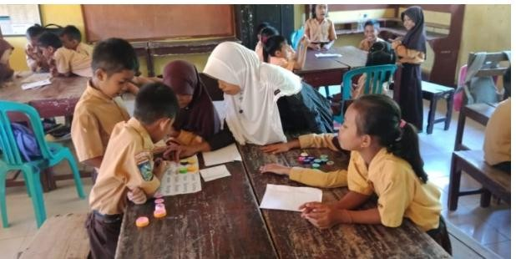

- Guru PAI membuat media belajar untuk belajar siswa inklusi guna untuk mempermudah belajar siswa dan memberi semangat dan termotivasi dan juga harus disesuaikan dengan kemampuan siswa inklusi agar menghasilkan pembelajaran yang maksimal. Contoh media pembelajaran yang disiapkan oleh guru:
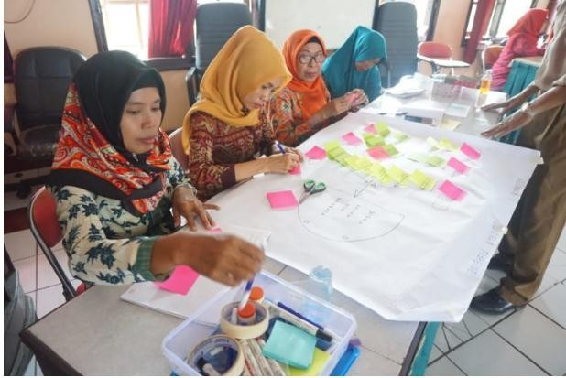

- Materi pembelajaran harus menyesuaikan kepada kompetensi siswa dan apa yang di inginkan oleh murid dengan kurikulum yang dipakai kepada murid. Terdapat tiga pokok seorang pendidik dalam menyampaikan bahan ajar pendidikan inklusif, yaitu memilih materi yang mudah dipahami oleh murid inklusi ABK, mengumpulkan materi dan mengurutkan bahan ajar yang mudah dipahami, dan mensintesa bahan ajar yang telah tersusun agar dapat disatukan dan mengintegrasikan semua kegiatan di ruang umum (Direktorat, 2007: 8). Materi pelajaran agama meliputi tujuh unsur utama, yakni:ilmu kepercayaan kepada Allah SWT, ibadah, al-Qur’an, ilmu tingkah laku, muamalah, hukum, dan sejarah ( Ramayulis, 2001: 104-105). Ruang lingkup kandungan materi agama meliputi keserasian, keselarasan dan keadilan atau menyamakan antara hubungan kholiq dengan makhluk, sesama makhluk, dan alam ( Munjin dan Lilik, 2009: 10-11).
SOUTHEASTASIAN JOURNALOF ISLAMIC EDUCATIONMANAGEMENT 1 (1) 2020
SOUTHEASTASIAN JOURNALOF ISLAMIC EDUCATIONMANAGEMENT 1 (1) 2020
- Dalam menyampikan materi guru harus menggunakan metode dan materi atau bahas yang lebih mudah agar bahasanya guru bisa di pahami oleh siswa dan pembelajaran bisa menghasilkan yang lebih maksimal.Contoh proses penyampaian materi dari guru dengan menggunakan bahasa yang mudah dipahami siswa.
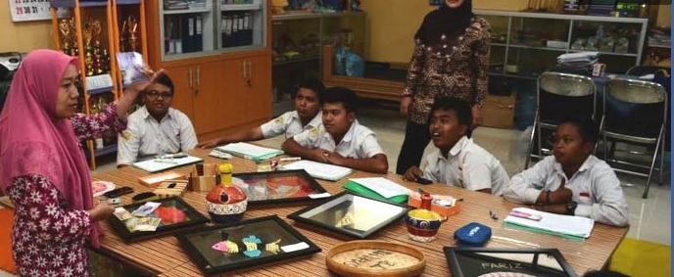
- Guru PAI setelah melaksanakan menyampaikan materi ajarnya kepada
siswa inklusi maka guru selanjutnya adalah melakukan evaluasi guna untuk mengukur kemampuan dan keberhasilan pada peserta didiknya. Dan juga model evaluasi sekolah inklusi yang dilakukan oleh seorang guru harus menyesuaikan dengan kemampuan siswa ABK dengan siswa normal dan harus adil juga dalam menentukan materi tingkat kesulitannga supaya siswa mengalami kemudahan dalam memahami pelajaran yang disampaikan oleh pendidik. Dalam melakukan evaluasi pembelajaran dapat dilakukan melalui beberapa hal sebagai berikut
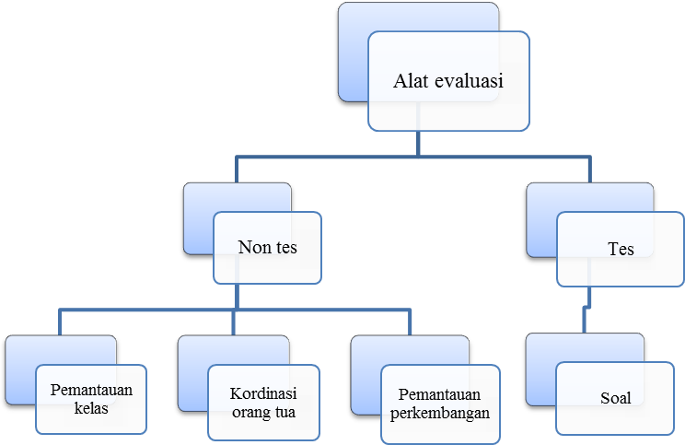

    - Praktek Pembelajaran Integratif pada Anak Berkebutuhan Khusus
Pembelajaran integratif adalah siswa harus aktif dan bisa menemukan suatu masalah atau problem-problem yang harus dipaparkan dalam forum kelas. Dengan kata lain bahwa pembelajaran integratif harus sesuai dengan harapan teori belajar konstruktivisme yang menginginkan bahwa siswa belajar sesuai dengan pengalamannya. Belajar menurut teori ini adalah upaya keras yang sangat personal, guru bertindak sebagai fasilitator yang meyakinkan siswa untuk menemukan sendiri prinsip-prinsip dan mengkonstruksi pengetahuan dengan memecahkan problem-problem yang realistis. Menganalisis kompetensi-kompetensi dasar dari tema dan sub tema yang akan di jabarkan. Adapun faktor-faktor yang harus di persiapakan guru sebelum memulai pembelajaran adalah sebagai berikut:
      - Menyusun indikator-indikator pencapaian hasil belajar dari setiap kompetensi dasar
      - Menyusun tujuan pembelajaran berdasarkan indikator-indikator yang telah ditentukan.
      - Menyusun seknario pembelajaran sesuai dengan pendekatan dan model pembelajaran yang akan digunakan.
      - Menyusun intstrument penilaian yang meliputi penilaian proses.
Selanjutnya beberapa hal yang perlu diperhatikan dalam penyusunan rencana pelaksanan pembelajaran:
- Kecenderungan gaya belajar siswa
- Strategi pembelajaran
- Alat dan media yang digunakan
- Penilaian dan tindak lanjut
- Memperhatikan perbedaan individu peserta didik
- Mendorong partisifasi aktif peserta didik
- Memberikan umpan balik dan tindak lanjut (Akbar Sa’dun, 2017: 39).
Pelaksanan pembelajaran merupakan implementasi dari rencana
- Kegiatan pendahuluan
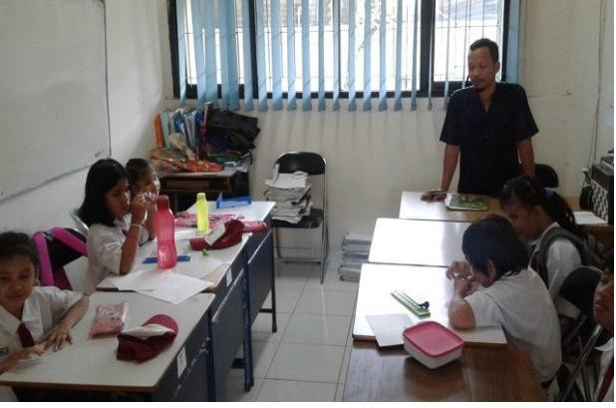
Kegiatan pendahuluan adalah suatu kegiatan pertama yang akan dilaksanakan kegiatan proses belajar mengajar. Pada Kegiatan permulaan ini bertujuan pembelajaran yang meliputi kegiatan pertama, kegiatan inti,dan kegiatan penutup. Di bawah ini pemaparan dalam praktik pembelajaran integratif. mempersiapkan agar mental dan fisik siswa siap dalam mengikuti proses pembelajaran (Wahid Murni, 2017: 173). Beikut contoh kegiatan awal pembelajaran
- Kegiatan inti
Kegiatan inti pada suatu pembelajaran adalah kegiatan yang paling pokok untuk menghasilkan suatu pembelajaran yang sudah di tentukan dalam rencana pelaksanaan. Aktivitas dalam kegiatan pokok ini fokuskan pada kegiatan-kegiatan yang langsung berhubungan dengan pencapian tujuan pembelajaran.
Pada pembelajaran pokok atau inti ini terdapat ada dua cara atau metode adalah metode yang mengarah pada siswa dan metode yang mengarah pada guru. pada saat ini dalam melaksanakan proses pebelajaran, guru diwajibkan melibatkan siswa secara aktf. Pada tahapan ini kemampuan guru pada penguasaan materi, penggunaan dan pemilihan sumber belajar, pemilihan media, penggunaan metode/strategi pembelajaran yang sesuai dengan karakteristik siswa dan karakteristik mata pelajaran sangat menentukan keberhasilan program pembelajaran. Berikut contoh proses pembelajaran.

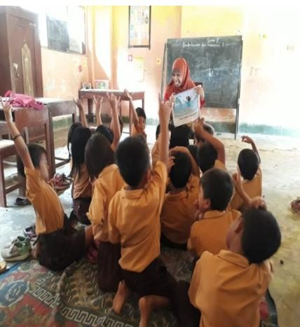
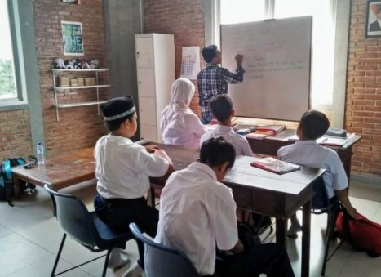
SOUTHEASTASIAN JOURNALOF ISLAMIC EDUCATIONMANAGEMENT 1 (1) 2020

Kegiatan inti dilakukan untuk mencapai kompetensi atau serangkaian rumusan indikator pencapaian kompetensi yang dirumuskan oleh guru dalam rencana pelaksanaan. Standar proses pendidikan dasar dan menengah pada kurikulum 2013 dinyatakan bahwa pencapain ranah/belajar sikap,pengetahuan, dan keterampilan mengikuti aktvitas.
- Kegiatan Terakhir dalam Pembelajaran
Dalam kegiatan terakhir ini proses pelaksanaan pembelajaran merupakan kegiatan yang dilaksanakan pada akhir pertemuan dalam pembahasan suatu kompetensi. Pada kegiatan terakhir ini seorang pendidik beserta muridnya baik individu maupun kelompok melakukan refleksi untuk mengevaluasi seluruh rangkaian kegiatan pembelajaran dan hasil-hasil yang diperoleh untuk selanjutnya secara bersama menentukan manfaat langsung maupun tidak langsung dari pembelajaran yang telah berlangsung (Wahidmurni,2017:178). Contoh gambar kegiatan terakhir dalam pembelajaran.

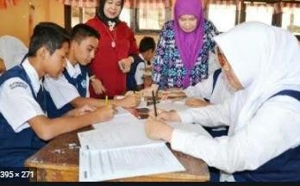
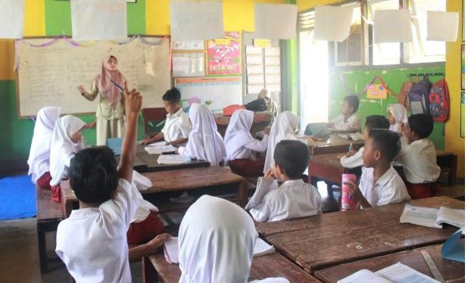

- KESIMPULAN
Berdasarkan paparan tersebut bahwa praktik pembelajaran inklusi dan integratif yang di laksanakan di Sekolah SD putra harapan adalah SD Putra Harapan merupakan sekolah Fulday dan materi belajarnya lebih banyak dari pada sekolah pada umumnya diantaranya seperti sholat jamaah dhuhur sholat dhuha, gosok gigi, mencuci piring, latihan wudlu, makan snack bersama. Adapun untuk materi pelajaran yang disampaikan di kelas untuk siswa ABK di SD Putra Harapan ini ada tiga layanan yaitu:
- kelas intensif dengan materi khusus yang memang di kelas tersebut lebih mengedepankan pada pembelajaran sosialisasi atau perawatan diri dan bagaimana mereka berlatih berkomunikasi dengan orang lain dan kita belajar masih harus di pantau dibimbing secara terus.
- Siswa di Kelas transisi atau mereka yang sudah bisa mengikuti kegiatan di kelas reguler maka di kelas reguler untuk di berlatih sosialisasi ataupun mengikuti mata pelajaran yang memang sifatnya praktek.
- Siswa ABK yang sudah bisa mengikuti pembelajaran dikelas inkulsi maka materinya menyesuaikan dengan kondisi anak tersebut apabila siswa itu kondisinya memang mampu untuk mengikuti materi di kelas inklusi maka dia akan mengikuti materi sesuai kelasnya masing-masing. tetapi apabila siswa tersebut dalam kondisi kebutuhan yang berbeda maka contohnya anak dengan kondisi tersindrom atau dengan kondisi kemampuan pertumbuhan mental yang berbeda dengan usianya maka dia akan masuk kelas reguler atau di kelas inklusi sesuai dengan usianya misalkan sepuluh tahun maka di kelas empat tetapi mata pelajaran sesuai dengan kemampuan siswa tersebut bisa jadi siswa masuk kelas empat tetapi mata pelajaran atau akademik yang dia ikuti itu materi kelas satu atau kelas dua menysesuaikan dengan kemampuannya. Adapun untuk mata pelajaran tertentu yang siswa tersebut bisa mengikuti misalkan tahfidz doa hadis atau pembiasaan lain bahasa dan sebagainya yang dia tidak mengikuti maka akan disamakan dengan siswa dikelas dimana siswa itu masuk.

DAFTAR PUSTAKA

Akbar, Sa’dun dan dkk, (2017) Implementasi Pembelajaran Tematik di Sekolah Dasar.
Bandung: PT Remaja Rosdakarya

Direktorat Pembinaan Sekolah Luar Biasa, (2007) Model Modifikasi Bahan Ajar. Jakarta: DIRJEN MANDIKDASMEN DEPDIKNAS

Efendi,Mohammad,(2006). Pengantar Psikopedagogik Anak Berkelainan.
Jakarta: Bumi Aksara
Gunawan, Heri, (2001). Kurikulum dan Pembelajaran PAI. Bandung: Alfabeta Hamidah, Ani Mar’atul, (2015). Sistem Pembelajaran Pendidikan Agama Islam Dalam Setting Inklusif Di Sdn Lemahputro 1 Sidoarjo, Jurnal.Didaktika Religia
Volume 3, No. 2

Ilahi, Mohammad Takdir, (2013)Pendidikan Inklusif: Konsep dan Aplikasi .
Jogjakarta: Ar-Ruzz Media

Munjin dan Lilik, (2009).Metode dan Teknik Pembelajaran PAI ( Bandung: Aditama

Mahmud, (2011).Metode Penelitian Pendidikan, Bandung:CV Pustaka

Rachmayana, Dadan, (2013). Diantara Pendidikan Luar Biasa Menuju Anak Masa Depan yang Inklusif. Jakarta: PT Luxima Metro Media
Ramayulis, (2001). Metodologi Pengajaran Agama Islam. Jakarta: Kalam Mulia. Salamah, Pengembangan Model-Model Pembelajaran AlTERNATIF Bagi
Pendidikan Islam ( Suatu Alternatif Solusi Permasalahan Pembelajaran
Agama Islam, Jurnal Fikrah,Vol.5.No.

Sunhaji, (2016) Pembelajaran Temmatik-Integratif,Yogyakarta:Pustaka Senja

Wahidmurni, (2017). Metodologi Pembelajaran. Yogyakarta: Ar-Ruzz Media

Wulan Adiarti,(2014).Implementasi Pendidikan Inklusi Melalui Strategi Pengelolaan Kelas Yang Inklusi Pada Guru Taman Kanak-Kanak Di Kecamatan Ngalian, Semarang, Jurnal Rekayasa Vol 18 No 1 juli 2014.

